Árvore Genealógica Acadêmica do Prof. Dr. Carlos Roberto Azzoni
Faculdade de Economia, Administração e Contabilidade da USP (FEAUSP)

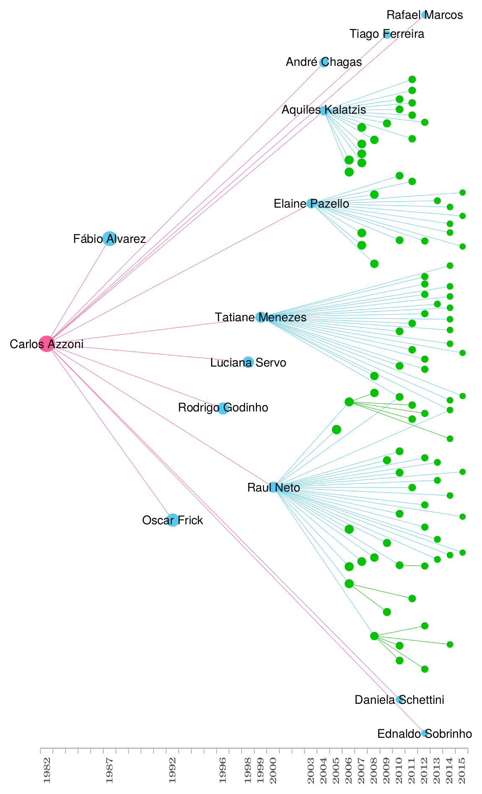

Filhos acadêmicos (13)
- André Luis Squarize Chagas (2004)
- Aquiles Elie Guimarães Kalatzis (2004)
- Daniela Carla Decaro Schettini (2010)
- Ednaldo Moreno Góis Sobrinho (2012)
- Elaine Toldo Pazello (2003)
- Fábio Sanchez Alvarez (1987)
- Luciana Mendes Santos Servo (1998)
- Oscar Osvaldo Frick (1992)
- Rafael Perez Marcos (2012)
- Raul da Mota Silveira Neto (2000)
- Rodrigo de Oliveira Godinho (1996)
- Tatiane Almeida de Menezes (1999)
- Tiago Toledo Ferreira (2009)

Netos acadêmicos (82)
- Adna Lima da Silva Claudino (2010)
- Aieda Batistela de Sirqueira (2007)
- Alan Quilamarte (2007)
- Aline Damasceno Pellicani (2011)
- Álvaro Furtado Coelho Júnior (2015)
- Ana Luiza Neves de Holanda Barbosa (2011)
- Antônio Maria Pereira Barbosa (2012)
- Caio Matteúcci de Andrade Lopes (2015)
- Camila Fernanda Bassetto (2010)
- Carlos Frederico Azeredo Uchôa (2012)
- Carolina Mandl da Silva (2010)
- Catarina Vila Nova (2014)
- Débora Nogueira Ramalho Valente (2008)
- Deborah Maria da Silva Seabra (2014)
- Diego Firmino Costa da Silva (2010)
- Edivaldo Constantino das Neves Júnior (2014)
- Eduardo Machado Cavalcanti (2014)
- Felícia Mariana Santos (2013)
- Felipe Mota Campos (2009)
- Felipe Resende Oliveira (2014)
- Fernanda de Castro (2011)
- Fernando Zanghelini (2014)
- Flávia Emília Cavalcante Valença Fernandes (2014)
- Flávio Leonel de Carvalho (2012)
- Francisco de Lima Cavalcanti (2013)
- Gabriel Henrique de Oliveira (2006)
- Gabriel Veras Guimarães Barbosa (2011)
- Giuseppe Trevisan Cruz (2013)
- Guilherme Nunes Martins (2014)
- Hilton Martins de Brito Ramalho (2008)
- Isabel Pessoa de Arruda Raposo (2015)
- Ivan Donizetti de Paula Junior (2014)
- Jaime Albuquerque Silveira Filho (2005)
- Jessica Gagete Miranda (2015)
- João Carlos de Carvalho (2014)
- José Donizetti Romão (2007)
- Juliana Maria de Aquino (2008)
- Karina Lumena de Freitas Alves (2009)
- Katharinny Bione Albuquerque Marinho (2012)
- Keuler Hissa Teixeira (2010)
- Klebson Humberto de Lucena Moura (2013)
- Liedje Bettizaide Oliveira de Siqueira (2006)
- Liliane Ubeda Morandi Rotoli (2010)
- Lucas Maciel Muniz (2009)
- Lucília Gomes Donato (2011)
- Luís Eduardo Barbosa Carazza (2012)
- Luiz Ricardo Kabbach de Castro (2006)
- Lytiene Rodrigues da Cunha (2013)
- Magno Vamberto Batista da Silva (2006)
- Marcelo Silva Borges de Andrade (2010)
- Marina Barboza Camargo (2011)
- Marina Rogério de Melo Barbosa (2015)
- Maurício Machado Fernandes (2014)
- Michela Barreto Camboim Gonçalves (2006)
- Moisés Freitas Athayde Cavalcanti (2008)
- Natasha de Andrade Falcão (2007)
- Pablo Aurélio Lacerda de Almeida Pinto (2015)
- Patrícia Benites Cava (2010)
- Paula Penko Teixeira (2015)
- Paulo Luciano Ayres de Alencar (2012)
- Pedro Cavalcanti de Camargo (2012)
- Pedro Rodrigues de Oliveira (2008)
- Poema Isis Andrade de Souza (2010)
- Rafael Correia das Neves (2010)
- Rafael da Silva Vasconcelos (2011)
- Rayani Melega (2011)
- Renan Makoto Herculano Silva (2007)
- Renata Camargo Maragno (2007)
- Ricardo Carvalho de Andrade Lima (2014)
- Ricardo de Oliveira Soares (2008)
- Robson Douglas Tigre Santos (2014)
- Rodrigo Carvalho Oliveira (2013)
- Rodrigo Gomes de Arruda (2012)
- Roselaine Bonfim de Almeida (2011)
- Sammara Cavalcanti Soares (2012)
- Saulo Bezerra Xavier (2014)
- Tássia Germano de Oliveira (2015)
- Teresa Mendes Santana Tabósa (2010)
- Vagner Silva Alves (2007)
- Verônica Fagundes Araújo (2012)
- Walter Vieira Rodrigues (2012)
- Wellington Ribeiro Justo (2006)

Bisnetos acadêmicos (13)
- Allyne de Almeida Ferreira Ramos (2012)
- Danyella Juliana Martins de Brito (2014)
- Eliane Ramos de Andrade (2012)
- Ionara Stéfani Viana de Oliveira (2011)
- Isabela Luciana Araujo Neri (2008)
- Juliana Patrícia Alves Pereira (2009)
- Julyan Gleyvison Machado Gouveia Lins (2014)
- Marcella Braga Tavares (2011)
- Patrícia Araújo Amarante (2011)
- Sabrina Martins de Araujo (2012)
- Shirley Pereira de Mesquita (2010)
- Vívian dos Santos Queiroz (2010)
- Weskla Barbosa dos Santos (2012)

Mapa de geolocalização

